РАСКРАСКА Консультация для родителей.
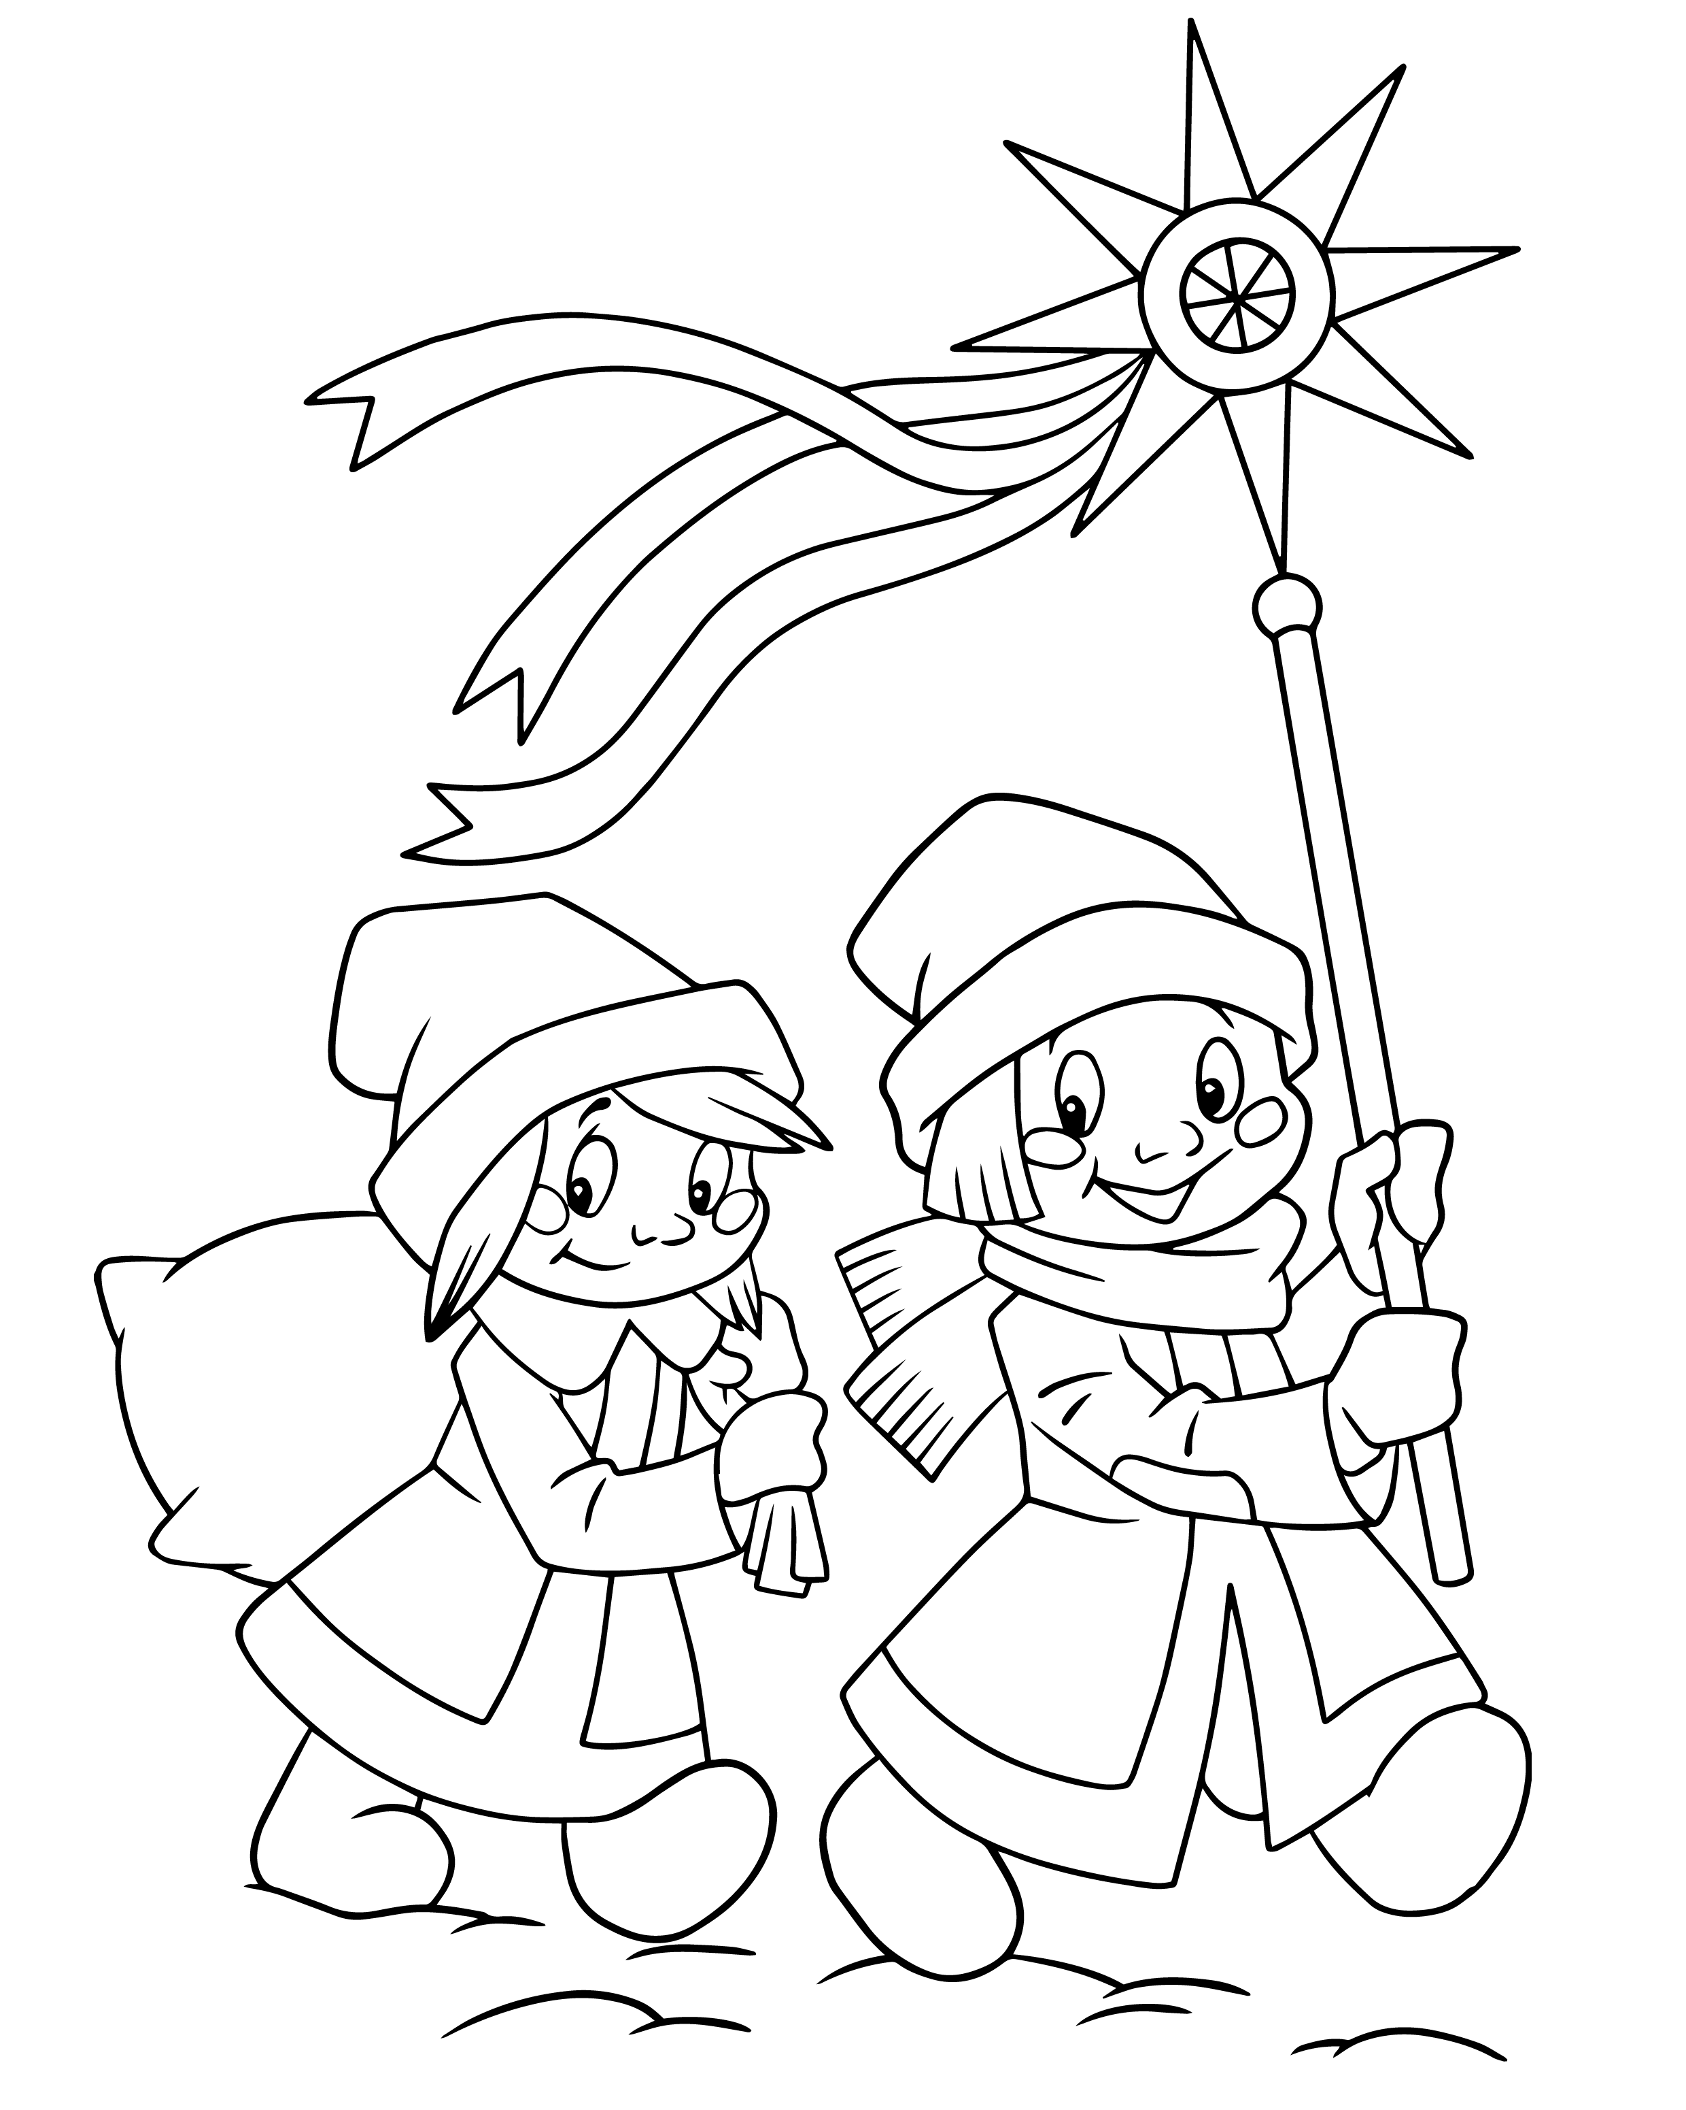  Муз. руководитель: Бутенко А.В. | Святки – это период от Рождества Христова до Крещения Господня.Это период радости и веселья, массовых гуляний и народных традиций.  Ёлочка зелёная  Пахнет на весь дом,  Каждая иголочка шепчет:  «С Рождеством!»  Колядка:  Птичка-синичка по зёрнышку клюёт.  Песенку радости нам во всю поёт.  Ангел с дальней звёздочки весточку несёт.  И по снегу Рождество топ-топ-топ…  Светлый праздник Рождества: счастье, радость без конца!  Светлый праздник Рождества: счастье, радость без конца!  Хождение по домам с песнями, славившими родившегося Христа и пожеланиями благополучия и добра на следующий год, и получением (само- собой) за это подарков- прекрасная древняя традиция. Люди ходят по домам, поздравляют друг друга, поют и веселятся.  Но колядка колядке- рознь!!! Есть очень хорошие, добрые и абсолютно христианские тексты. Но есть и такие, в которых спрятаны угрозы, вымогательство, дразнилки. Просто какие-то проклятия, как бы сказали сейчас, «наведение порчи». Избегайте таких песен.  Выучите с детьми лёгкую, добрую песенку- щедровку, мелодию придумайте любую:  Сеем, веем, посеваем,  С Новым годом поздравляем!  Хоть и «старый» Новый Год -  Всем он СЧАСТЬЕ принесёт!!  А хозяева щедры- достают нам пятаки.  Щедруем, щедруем-конфеточки чуем!

